新 书 推 荐

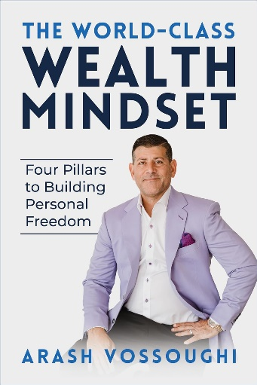
中文书名：《世界级财富心态：打造个人自由的四大支柱》
英文书名：THE WORLD CLASS WEALTH MINDSET: Four Pillars to Building Personal Freedom
作 者：Arash Vossoughi
出 版 社：G&D Media
代理公司：Waterside/ANA/Jessica
页 数：220页
出版时间：2024年3月
代理地区：中国大陆、台湾
审读资料：电子稿
类 型：经管

内容简介：

您是否渴望过财务自由的生活，但却苦于看不到成果？无论是企业家、公司高管，还是专业人士和自由职业者，几乎每个人都能从改善财富心态中受益。

在《世界级财富心态：打造个人自由的四大支柱》一书中，精英教练和心态导师阿拉什·沃索维（Arash Vossoughi）指出了支持世界级财富心态的四大支柱。当你完善自我形象、提高标准、培养积极的心态并养成严于律己的习惯时，财富和财务自由必将随之而来。

作为“Millionaire Mastermind”和“7-Figure Self-Image”项目的创始人，阿拉什已经激励了二十多个国家的人们将自信、自律、领导力和收入提升到新的水平。

基于这些丰富的经验，他在《世界级财富心态》一书中将告诉你如何：

- 提高标准
- 保持自律
- 逆向设计目标
- 使用工具和分步指南，采取大规模行动
- 最大化并加速取得飞跃性成果
- 以及更多……

是时候提升你的人生了。是时候培养世界级的心态了。

作为Voss Coaching Co.的联合创始人兼总裁，阿拉什·沃索维致力于帮助个人、专业人士和企业家突破障碍、实现个人自由。

作者简介：

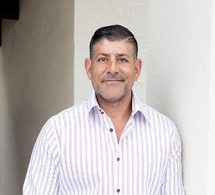
阿拉什·沃索维（Arash Vossoughi）是Voss Coaching Co.的联合创始人兼总裁，该公司致力于帮助个人、专业人士和企业家突破障碍，实现个人自由。阿拉什在个人发展行业从业15年，是一位销售专家，成功改变了10万多名客户的生活。作为“Millionaire Mastermind”和“7-Figure Self-Image”项目的创始人，阿拉什已经激励了20多个国家的个人，使其在自信、自律、领导力和收入方面达到了新的水平。由于他充满活力、引人入胜的沟通风格，他受到了职业运动员和首席执行官的热烈追捧。

感谢您的阅读！
请将反馈信息发至：版权负责人
Email：Rights@nurnberg.com.cn
安德鲁·纳伯格联合国际有限公司北京代表处
北京市海淀区中关村大街甲59号中国人民大学文化大厦1705室, 邮编：100872
电话：010-82504106, 传真：010-82504200
公司网址：http://www.nurnberg.com.cn
书目下载：http://www.nurnberg.com.cn/booklist_zh/list.aspx
书讯浏览：http://www.nurnberg.com.cn/book/book.aspx
视频推荐：http://www.nurnberg.com.cn/video/video.aspx
豆瓣小站：http://site.douban.com/110577/
新浪微博：安德鲁纳伯格公司的微博_微博 (weibo.com)
微信订阅号：ANABJ2002

